Лекция 10

*Элементы химической кинетики. Понятие о скорости реакции. Зависимость скорости реакции от концентрации. Закон действующих масс. Молекулярность и порядок реакции. Кинетические уравнения реакций нулевого, 1-го и 2-го порядков. Кинетические кривые. Зависимость скорости реакции от температуры. Температурный коэффициент скорости реакции. Правило Вант-Гоффа. Уравнение Аррениуса. Понятие об энергии активации. Энергетическая диаграмма реакции.*

*Понятие о скорости химической реакции.*

В предыдущих разделах курса мы рассматривали *состояния* химических систем, не обращая внимания на такой важный в практическом отношении вопрос, как время достижения системой того или иного состояния.

А эти времена могут быть весьма различными – от миллионов лет в геологических процессах до ничтожных долей секунды в процессах горения и взрывов.

Раздел химии, изучающий скорости протекания химических превращений и факторы, влияющие на эту скорость, называется *химической кинетикой.*

В общенаучной практике понятие *скорости характеризует изменение параметра во времени.* При химической реакции происходит изменение количеств веществ и, казалось бы, в качестве параметра следует взять именно количество вещества n. Однако при таком подходе получались бы трудно сопоставимые данные.

Рассмотрим реакцию, описываемую стехиометрическим уравнением:

aA + bB = dD + fF

При обозначенном подходе встает вопрос о том, изменение числа молей какого из участвующих в реакции веществ А,В,D,F следует взять для определения скорости? Кроме того, важно знать, проходила реакция в колбе или в промышленном реакторе? Ведь число вступивших в реакцию молей вещества явно зависит от масштаба системы.

С учетом сказанного, в химической кинетике в качестве параметров для измерения скорости химических реакций используются интенсивные параметры. Наиболее часто для реакций, протекающих без изменения объёма, в качестве таких параметров используются концентрации (объемные для гомогенных систем и поверхностные – для гетерогенных) или доли (массовые и мольные).

Для единообразия в дальнейшем (если не будет оговорено особо) мы будем использовать молярную концентрацию Сi = ni/V, где ni – количество молей i-того реагента, V – объем системы.

В таком случае, *скоростью химической реакции по i-компоненту называется предел отношения изменения концентрации этого компонента к отрезку времени, в течение которого происходило это изменение, при стремлении последнего к нулю*:



Индекс i указывает на то вещество, изменение концентрации которого отслеживается. Важно отметить, что для одной и той же химической реакции количественное значение её скорости зависит от того, по какому из реагентов она измерялась. Пересчет скорости реакции, измеренной по реагенту i, к скорости, измеряемой по компоненту j, осуществляется по соотношению их стехиометрических коэффициентов. Так, например, для реакции (1), скорость по реагенту В (rB) может быть вычислена, если известна скорость по реагенту А (rA), по соотношению стехиометрических коэффициентов b и a:

rB = (b/a)rA

Для других реагентов (D и F) соотношения аналогичны.

По математическому определению предела скорость химической реакции является производной от концентрации по времени:



О выборе знака перед производной в химии принято следующее соглашение. Скорость химической реакции считается величиной положительной, поэтому в выражении для ri в случае, если i – продукт реакции остается знак плюс, а если реагент – минус (в этом случае концентрация реагента уменьшается и dCi<0).

Скорость химической реакции величина размерная. Её размерность для выбранного параметра – молярной концентрации Ci – имеет вид [моль/(литр•сек)].

*Факторы, влияющие на скорость химической реакции.*

В связи с разнообразием свойств химических веществ и условий протекания их взаимодействий, скорости химических реакций зависят многих причин. Главные из них – три:

1. Скорость химических реакций зависит от природы реагирующих веществ. Очевидный пример: керосин горит быстро, а торф – медленно.
2. Скорость химических реакций зависит от температуры. Например, при комнатной температуре даже магний окисляется медленно, а при нагревании – вспыхивает и быстро сгорает. При повышении температуры увеличивается средняя кинетическая энергия частиц взаимодействующих веществ. Поэтому повышение температуры всегда увеличивает скорость химической реакции.
3. Скорость химических реакций существенно зависит от концентрации реагирующих веществ. Эта зависимость не столь очевидна, как две предыдущие, поэтому прежде других рассмотрим её подробнее.

*Зависимость скорости реакции от концентрации.*

Казалось бы, очевидно, что с ростом концентрации скорость реакции должна возрастать, поскольку в единице объема сталкивается большее количество частиц. Например, более концентрированная кислота быстрее растворяет цинк.

(см. демонстрацию [http://yandex.ru/video/search?p=1&filmId=mcIG3JkU9xc&text=%D0%97%D0%B0%D0%B2%D0%B8%D1%81%D0%B8%D0%BC%D0%BE%D1%81%D1%82%D1%8C%20%D1%81%D0%BA%D0%BE%D1%80%D0%BE%D1%81%D1%82%D0%B8%20%D1%80%D0%B5%D0%B0%D0%BA%D1%86%D0%B8%D0%B8%20%D0%BE%D1%82%20%D0%BA%D0%BE%D0%BD%D1%86%D0%B5%D0%BD%D1%82%D1%80%D0%B0%D1%86%D0%B8%D0%B8&_=1437911413283](http://yandex.ru/video/search?p=1&filmId=mcIG3JkU9xc&text=Зависимость%20) )

Однако известны примеры реакций, которые не подчиняются этому правилу. Так, стехиометрическая смесь водорода с кислородом в широком диапазоне температур имеет два предела взрываемости (т.е. интенсивного взаимодействия реагентов) – при низкой концентрации (низком давлении) и при высокой концентрации (высоком давлении). Иными словами, смесь этих газов вступает в химическое взаимодействие только при определеных значениях концентрации.

В общем случае вид зависимости скорости химической реакции от концентрации имеет сложный характер, зависящий от *механизма реакции*.

*Понятие о механизмах химических реакций. Молекулярность химической реакции.*

Химические реакции, как правило, протекают через серию *элементарных актов*, совокупность которых и называется *механизмом химической реакции.*

Механизм химической реакции показывает последовательность взаимодействий и превращений реагентов, приводящих к конечным продуктам. Он раскрывает природу промежуточных химических соединений, которые не отображаются в стехиометрических уравнениях.

*Элементарный акт –* это процесс непосредственного взаимодействия отдельных атомов, молекул, ионов или радикалов реагентов друг с другом, приводящий к изменению химической природы взаимодействующих частиц.

По своему механизму химические реакции делятся на множество классов, среди которых отметим:

* А) Последовательные механизмы типа: DS RP, где S и R – *промежуточные продукты.*



* Элементарными актами в этом случае являются стадии возникновения и исчезновения веществ S и R.

Б) Параллельные механизмы:



,



когда одно и то же вещество А может превращаться в различные продукты R и S. При этом каждый из процессов A→R и А→S может быть и элементарным актом, и совокупностью элементарных актов по последовательному механизму.

В) Цепные механизмы, когда в ходе реакции возникают особые активные частицы – *химические радикалы –* которые самовоспроизводятся в элементарных актах.

Пример.

Схему цепного механизма можно проиллюстрировать следующим примером. Стехиометрическое уравнение реакции хлора с водородом имеет вид:

Cl2 + H2 = 2HCl

Однако подробное изучение этой реакции показало, что протекает она через несколько стадий. Сначала под действием кванта света происходит распад молекулы хлора:



Эта стадия, являющаяся элементарным актом, порождает две активные частицы, имеющие неспаренные электроны (хлор-*радикалы*), называется стадией инициирования цепи.

Далее начинается стадия развития цепи: хлор-радикалы взаимодействуют с молекулами водорода:



При этом в каждом элементарном акте образуется новая активная частица – радикал водорода, который в следующем элементарном акте взаимодействует с молекулой хлора, порождая новый хлор-радикал:



Стадия развития цепи может включать множество элементарных актов, в каждом из которых образуется молекула продукта стехиометрического уравнения активный радикал или .



Но, по мере накопления активных радикалов, начинает развиваться стадия обрыва цепи, главным элементарным актом которой является реакция:



Число частиц, участвующих в элементарном акте химической реакции, определяет ее *молекулярность.* В элементарном акте, как правило, участвуют одна или две частицы. Соответствующие реакции называются *моно*- и *бимолекулярными*.

Обычно записываемые уравнения химических реакций (напр., реакция (1)), в которых сумма стехиометрических коэффициентов перед реагентами больше двух, являются только *материальными балансами* химических процессов, протекающих в реакционной системе.

Г) Каталитические механизм. Это механизм, позволяющий изменять скорость реакции в присутствии особых веществ – катализаторов. Мы рассмотрим его позже подробнее.

*Закон действующих масс. Порядок химической реакции.*

Зависимость скоростей большого количества химических реакций с достаточной для практических нужд точностью описываются основным законом химической кинетики - *законом действующих масс.* Он сформулирован норвежскими учеными Гульдбергом и Вааге.

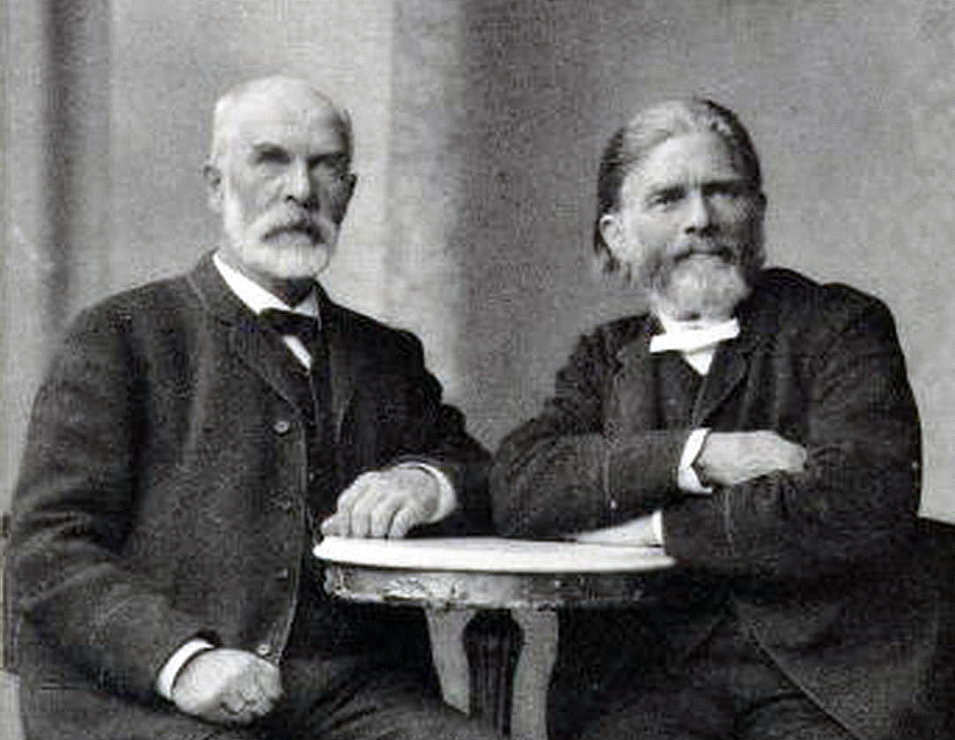

Рис 10.1. Като Максимилиан Гульдберг (1836 – 1902 ). См. о нём <http://www.physchem.chimfak.rsu.ru/Source/History/Persones/Guldberg.html> и

Петер Вааге (1833 – 1900). См. о нём <http://www.physchem.chimfak.rsu.ru/Source/History/Persones/Waage.html>

Закон Гульдберга и Вааге в химической кинетике гласит: *скорость химической реакции пропорциональна произведению текущих концентраций реагирующих веществ:*



где k – *константа* *скорости* данной реакции, Сi – текущая концентрация i-го реагента, α - *порядок реакции по i-му реагенту.*

Константа скорости реакции k – это эмпирический параметр. Именно он и характеризует первую причину, влияющую на скорость химической реакции – природу реагирующих веществ.

Порядок реакции в химической кинетике – это формальная величина. С математической точки зрения – это «подгоночный параметр», который позволяет описывать кинетические закономерности с приемлемой точностью законом Гульдберга и Вааге. Поэтому в приведенной формулировке говорится о пропорциональности скорости реакции текущим концентрациям без конкретизации характера этой пропорциональности.

Сумма порядков реакции по отдельным компонентам называется *общим порядком реакции.*

В случае, когда закон применяется к элементарному акту химической реакции, величина α является стехиометрическим коэффициентом i-го компонента. В других случаях, когда механизм химической реакции неизвестен, данная форма закона Гульдберга и Вааге является удобной эмпирической формой представления кинетических данных и величина α может принимать *любые* значения – целые, дробные, положительные и даже нулевые и отрицательные.

Использование *формы* закона Гульдберга и Вааге для характеристики зависимости скорости реакции от концентраций реагирующих веществ в химической кинетике обусловлено историческими причинами и полезно для первичного анализа кинетических закономерностей.

*Но! Если рассматривать элементарный акт химической реакции «из первых принципов», т.е. первооснов научного метода, то становится очевидным, что всякое взаимодействие – это «реакция второго порядка». Во взаимодействии обязательно должны присутствовать два контрагента. В химии это означает, что всякое «первичное взаимодействие», изменяющее энергию частицы, должно являться взаимодействием её нуклидо-электронной системы с электромагнитным квантом, поглощаемым этой системой и переводящим её в реакционно-способное состояние. Поэтому спектр и плотность фотонной (квантовой) среды, в которой протекают химические превращения, являются важнейшим химическим фактором и должны учитываться при детальном описании механизмов химических реакций.*

*Кинетические кривые. Кинетические уравнения реакций нулевого, 1-го и 2-го порядков.*

Изучение кинетики конкретных химических реакций обычно начинается с построения экспериментально определяемых зависимостей Сi=f(τ), которые носят название *кинетических кривых.* Например, для стехиометрического уравнения:

nA→mB

кинетические кривые имеют вид (рис. 10.2):

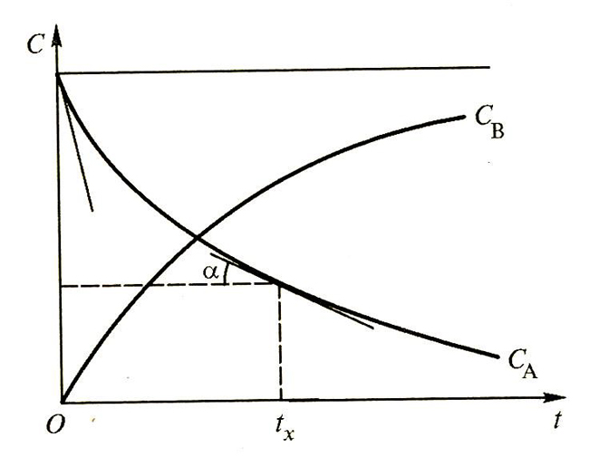

Рис. 10.2. Общий вид кинетических кривых.

Как видно из рисунка, кривые отражают тот факт, что концентрация реагента А с течением времени уменьшается, а концентрация продукта В – растет. На графике к кривой СА=f(τ) проведены касательные, и, в соответствии с определением скорости химической реакции, тангенс угла α и характеризует скорость реакции в момент τх. Из рисунка очевидно, что:



Далее начинается анализ этих данных и изучение механизма протекания реакции. Но это требует длительных и сложных исследований, поэтому после того, как получены кинетические кривые, можно обработать эти данные по кинетическим уравнениям закона Гульдберга и Вааге.

В Таблице 10.1. представлены результаты такой обработки для нескольких типов реакций.

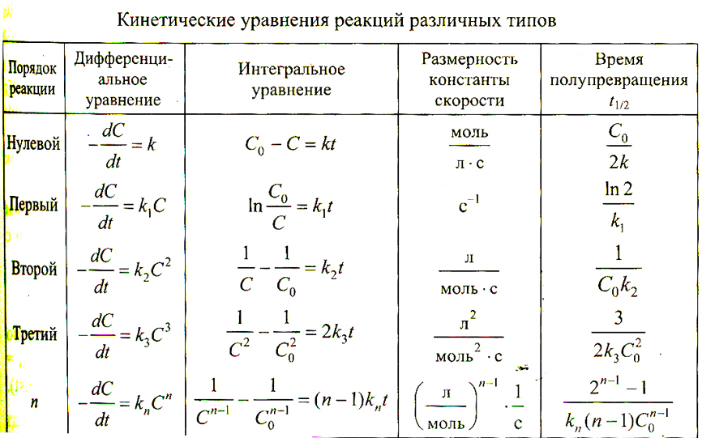

Таблица 10.1. Кинетические уравнения реакций различных порядков.

Приведенные кинетические уравнения относятся к первому этапу кинетических исследований. При детальном изучении механизма реакции и определения скоростей отдельных ее стадий форма кинетических уравнений может существенно измениться.

*Зависимость скорости химической реакции от температуры*.

Вернемся к рассмотрению второго фактора, влияющего на скорость химической реакции – температуры.

Вспомним, что температура характеризует среднюю кинетическую энергию хаотического движения молекул. Но элементарные акты химических реакций являются следствием именно хаотических столкновений взаимодействующих частиц. Это подтверждает сделанный вывод о том, что с ростом температуры должна увеличиваться скорость *любой* химической реакции. (см. демонстрацию http://yandex.ru/video/search?p=5&filmId=yPXmUZ9u8gE&text=%D0%97%D0%B0%D0%B2%D0%B8%D1%81%D0%B8%D0%BC%D0%BE%D1%81%D1%82%D1%8C%20%D1%81%D0%BA%D0%BE%D1%80%D0%BE%D1%81%D1%82%D0%B8%20%D1%80%D0%B5%D0%B0%D0%BA%D1%86%D0%B8%D0%B8%20%D0%BE%D1%82%20%D0%BA%D0%BE%D0%BD%D1%86%D0%B5%D0%BD%D1%82%D1%80%D0%B0%D1%86%D0%B8%D0%B8&_=1437912020598)

*Температурный коэффициент скорости реакции. Правило Вант-Гоффа.*

Вант-Гофф обобщил эмпирический материал и установил *правило Вант-Гоффа:*

*В условиях не слишком высоких и низких температур скорость большинства химических реакций увеличивается в 2…4 раза при повышении температуры на 10*оС

Математически это правило записывается с помощью так называемого *температурного коэффициента химической реакции*.



По определению:



В соответствии с правилом Вант-Гоффа = 2…4. Отсюда:



Пример. В кухонной скороварке температура кипения воды повышается на 20 оС при давлении в 2 атмосферы. Во сколько раз убыстряется приготовление пищи в ней?

Если принять среднее значение =3 для реакций тепловой обработки пищи, то . Следовательно, то, что требовало варки в течение часа в кастрюле, в скороварке будет готово примерно через 5 минут!



*Уравнение Аррениуса. Понятие об энергии активации*

Более точную зависимость скорости химической реакции от температуры установил шведский химик С-А. Аррениус.

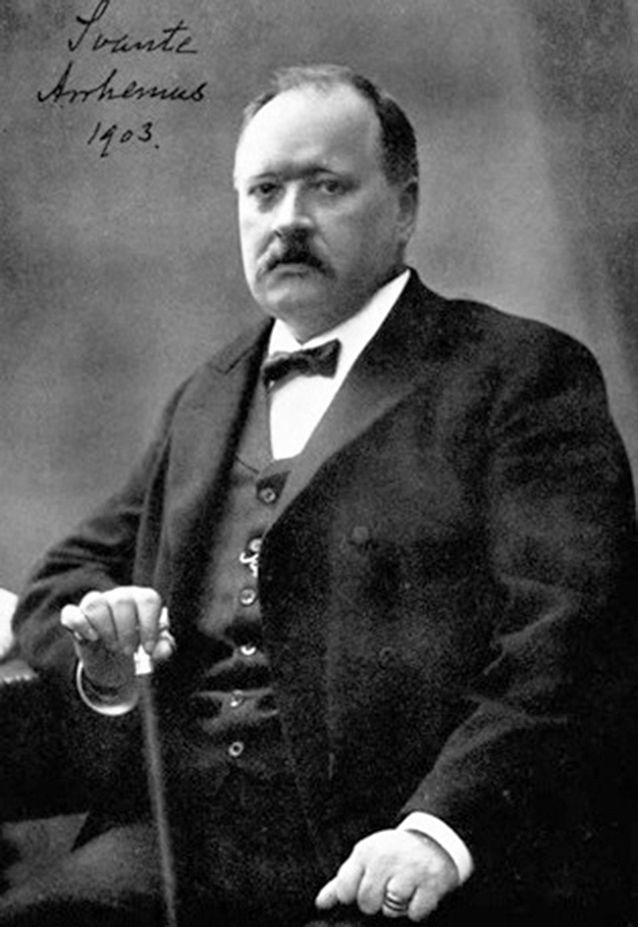

Рис. 10.3. Сванте-Август Аррениус (1859 – 1927). См. о нём <http://biografiivsem.ru/arrenius-svante-avgust>

*Уравнение Аррениуса* описывает влияние температуры на константу скорости химической реакции k в уравнении Гульдберга и Вааге и имеет вид:

k = k0exp (-EA/RT)

или в логарифмической записи:

lnk = lnk0 - EA/RT

Здесь: k0 – предэкспоненциальный множитель. По физическому смыслу эта величина отражает число столкновений частиц в единице объёма реакционной смеси. Для большинства химических реакций второго порядка значения k0 лежат в интервале 1011… 1013 л/мольс.



EA – экспериментальная *энергия активации.*

Энергия активации - это избыток энергии, по отношению к средней энергии частиц при данной температуре, который необходимо *иметь* частице (молекуле) для того, чтобы при данных условиях вступить в реакцию.

Как же молекула реагента может получить этот избыток? Оказывается, для этого не нужны никакие дополнительные источники энергии. Избыток получается за счет *хаотической природы*температуры. При всяком *среднем* значении кинетической тепловой энергии в системе в ней всегда присутствуют как более медленные, так и более быстрые частицы. И те из них, у которых избыток скорости достаточно велик, и обладают нужной энергией активации.

Экспоненциальный множитель в уравнении Аррениуса и выражает ту долю частиц, у которых энергия равна или больше энергии активации.

Отметим, что влияние температуры на скорость химических реакций значительно выше при низких температурах, чем при высоких.

Энергия активации выражается в энергетических единицах, отнесенных к одному молю реагирующих частиц и имеет размерность [кДж/моль].

Исходя из логарифмической формулы уравнения Аррениуса часто и находят экспериментальную энергию активации, построив график в координатах lnk = f (1/T) (рис. 10.4.):

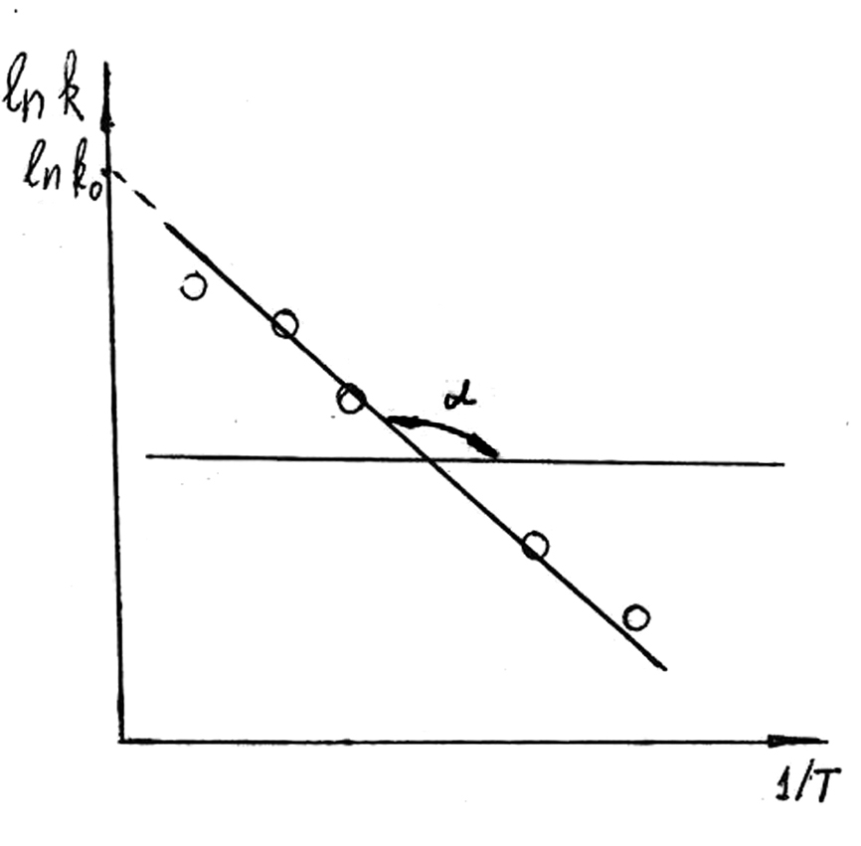

Рис 10.4. Экспериментальное определение энергии активации.

При этом нужно помнить, что ЕА величина размерная, поэтому для расчета tgα нужно брать не геометрические отрезки, а их размерные значения.

*Энергетическая диаграмма реакции*

Рассмотрим модельную реакцию:

А + BD = AB + D +



Изобразим изменения энергии Е в системе вдоль некоторой траектории, которую назовем *путем реакции* R. Полученная кривая носит название энергетической диаграммы реакции (рис. 10.5.).

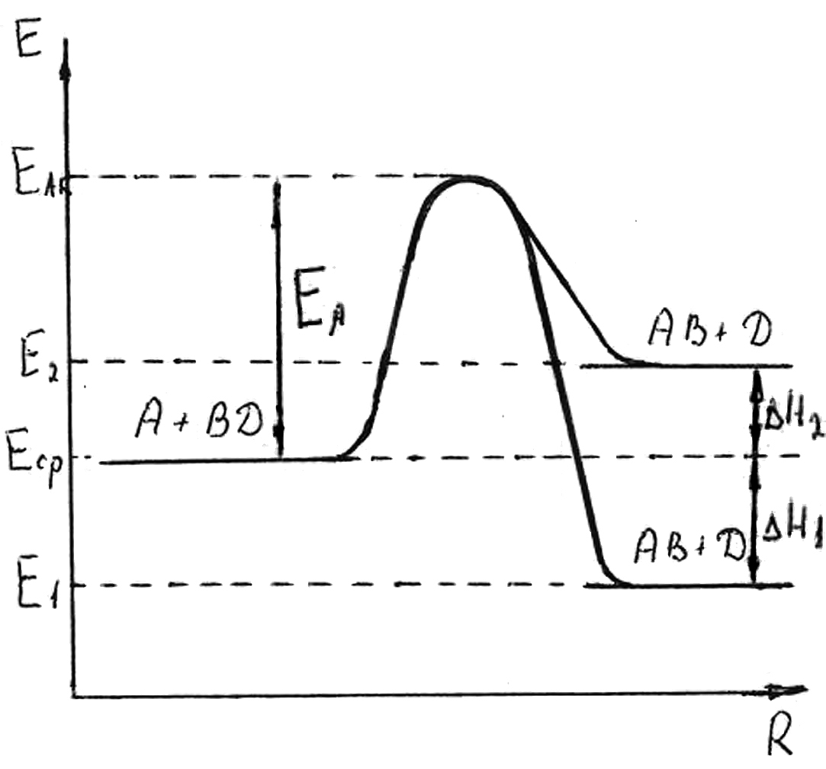

Рис.10.5. Энергетическая диаграмма реакции.

Здесь Еср – это средняя энергия теплового движения реагентов при условиях протекания реакции (*средняя энергия частиц в этой области пути реакции)*, ЕА – энергия активации, Е1 и Е2 – энергия теплового движения продуктов реакции при значениях экзотермического (1) и эндотермического (2) теплового эффекта Δr H1 и ΔrH2 соответственно.

Как видно из диаграммы, ЕА никак не связана с величиной ΔrH. Это и понятно – изменение энтальпии есть характеристика *состояния* системы, а ЕА – характеристика *процесса* перехода из одного состояния в другое.

Эта же диаграмма объясняет и ограниченную применимость правила Томсена-Бертло о самопроизвольности экзотермических реакций. Как видно из диаграммы, и для эндотермических реакций и для экзотермических реакций для их протекания необходимо преодолеть «активационный барьер» высотой ЕA. И эндотермическая реакция с малой энергией активации (при ΔrG < 0, разумеется) будет протекать гораздо интенсивнее, чем экзотермическая с большой энергией активации.

Таким образом, мы рассмотрели все основные кинетические закономерности протекания гомогенных химических реакций.